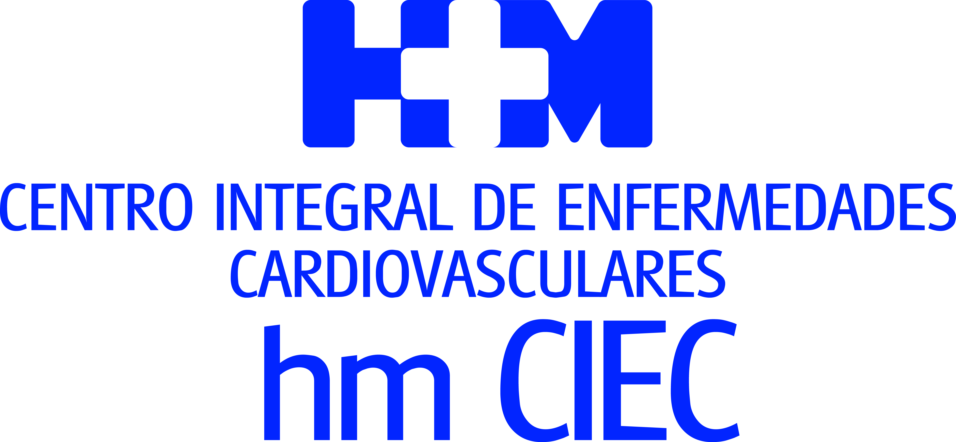

Hasta la fecha se han completado 28 casos

HM CIEC, PRIMER CENTRO ESPAÑOL EN USAR EL CATÉTER TACTICATH SENSOR ENABLED®, QUE ABORDA DE MANERA MÁS EFECTIVA LA ABLACION DE FIBRILACIÓN AURICULAR

- Este catéter de Abbott incorpora por primera vez un sensor de fuerza de contacto, una plataforma flexible, un sensor magnético y es irrigado

- El fabricante asegura que alcanza un éxito clínico del 85,5% frente a anteriores procedimientos y los pacientes registran un menor número de eventos clínicos un año después de la ablación

- Esta herramienta de ablación por radiofrecuencia provoca pequeñas lesiones en zonas críticas del corazón para corregir las arritmias cardiacas

Madrid, 3 de octubre de 2017. El Centro Integral de Enfermedades Cardiovasculares (HM CIEC), ubicado en el Hospital Universitario HM Montepríncipe se ha convertido en el primer centro hospitalario español en utilizar el catéter de ablación TactiCath Sensor Enabled®, perteneciente a la compañía Abbott. Se da la circunstancia de que esta nueva herramienta es la primera en incorporar un sensor de fuerza de contacto, una plataforma flexible, un sensor magnético y es irrigado.

Hasta la fecha se han realizado 28 intervenciones con este catéter por lo que HM CIEC se convierte en un centro pionero en España en la incorporación de herramientas disruptivas que profundicen en la mejora sustancial en el abordaje de la fibrilación auricular y otras cardiopatías relacionadas con la ablación. “Se puede usar en cualquier procedimiento de ablación aunque es especialmente útil en ablaciones complejas como la fibrilación auricular. De hecho, es un catéter de ablación por radiofrecuencia y por tanto funciona provocando pequeñas lesiones en zonas críticas del corazón donde se originan las arritmias cardiacas”, señala el Dr. Jesús Almendral, director de HM CIEC.

A la vanguardia
De este modo, HM Hospitales se sitúa a la vanguardia en abordaje cardiovascular y da buena muestra de la incorporación continua de la última tecnología. Además, esta actualización permanente coloca a HM CIEC como centro de referencia en este campo en el territorio nacional. La fibrilación auricular es la arritmia cardiaca más frecuente en la práctica clínica y se caracteriza por latidos auriculares descoordinados y desorganizados, que producen un ritmo cardíaco rápido e irregular. “En un estudio reciente a gran escala se ha observado que en España el 4,4% de los mayores de 40 años presentan fibrilación auricular, enfermedad que se asocia a una mayor edad, a la obesidad central, a la enfermedad tiroidea y al tener insuficiencia cardiaca”, asegura el Dr. Almendral.

Las arritmias se desarrollan cuando las señales eléctricas que regulan los ritmos cardíacos se alteran o cambian, haciendo que el corazón desarrolle un latido cardíaco anómalo. Un paciente con FA tiene mayor riesgo de sufrir un accidente cerebrovascular debido a que los latidos cardíacos rápidos pueden permitir que la sangre se estanque en el corazón, lo que puede causar formación de coágulos y viajar al cerebro. Para restaurar las señales eléctricas óptimas en el corazón, los catéteres de ablación proporcionan energía de radiofrecuencia al tejido cardíaco, creando pequeñas cicatrices o lesiones en las áreas responsables de generar arritmias

Abbott, la compañía fabricante de TactiCath Sensor Enabled®, asegura que tiene una mayor efectividad en comparación con otros dispositivos, ya que alcanza un éxito clínico del 85,5% de los pacientes tratados con este catéter de ablación. “Aún es pronto para saber su eficacia a largo plazo, pero a corto plazo está funcionando muy bien. De hecho, es esperable que este catéter, al agrupar varias características de valía para la ablación, sea más eficaz que otros catéteres del mercado”, señala el Dr. Almendral.

Línea de futuro
Lo que es evidente es que este tipo de tecnología aspira a revolucionar el abordaje de los procedimientos de ablación y en concreto de la fibrilación auricular, por lo que marca la línea de futuro en los procedimientos de ablación cardiaca. “A lo largo de los últimos 17 años en que venimos realizando tratamientos de ablación para la fibrilación auricular hemos aprendido que las mejoras tecnológicas nos ayudan a conseguir mejorar los resultados de la ablación. Por tanto, efectivamente, el disponer de unos catéteres más seguros y precisos forman parte de la línea de futuro para mejorar los resultados de los tratamientos de ablación”, aventura el Dr. Almendral.

Otro de los puntos fuertes destacables de TactiCath Sensor Enabled® reside en que, gracias a sus especificaciones técnicas, aportaría mayor precisión y seguridad durante la intervención. “Hace falta tener más experiencia para saber si esta herramienta aporta mayor precisión y seguridad, pero se ha observado que disponer del sensor de fuerza de contacto aumenta la seguridad de la ablación y el diseño flexible mejora la precisión en algunas localizaciones. La experiencia que estamos teniendo es que mejora la posibilidad de llevar el catéter con un buen control a las zonas más difíciles del corazón”, asegura el Dr. Almendral. De hecho, se ha demostrado la importancia de aplicar la fuerza de contacto óptima al corazón durante los procedimientos de ablación. Demasiada presión aplicada al tejido del corazón puede provocar complicaciones, pero si no se aplica suficiente presión, la lesión puede no ser lo suficientemente eficaz para detener las señales erráticas en el corazón.

Según la compañía fabricante otra de las consecuencias positivas que se presumen a los procedimientos llevados a cabo con TactiCath Sensor Enabled® reside en que “un año después los pacientes intervenidos sufren menos eventos clínicos posteriores a la ablación, frente a los pacientes tratados con un catéter de ablación de fuerza sin contacto”.

HM Hospitales
HM Hospitales es el grupo hospitalario privado de referencia a nivel nacional que basa su oferta en la excelencia asistencial sumada a la investigación, la docencia, la constante innovación tecnológica y la publicación de resultados.

Dirigido por médicos y con capital 100% español, cuenta en la actualidad con más de 4.000 profesionales que concentran sus esfuerzos en ofrecer una medicina de calidad e innovadora centrada en el cuidado de la salud y el bienestar de sus pacientes y familiares.

HM Hospitales está formado por 38 centros asistenciales: 14 hospitales, 3 centros integrales de alta especialización en Oncología, Cardiología y Neurociencias, además de 21 policlínicos. Todos ellos trabajan de manera coordinada para ofrecer una gestión integral de las necesidades y requerimientos de sus pacientes.

Más información: www.hmhospitales.com

Más información para medios:
DPTO. DE COMUNICACIÓN DE HM HOSPITALES
Marcos García Rodríguez
Tel.: 914 444 244 Ext 167 / Móvil 667 184 600
E-mail: mgarciarodriguez@hmhospitales.com

​​

